ПОЖАЛУЙСТА, УКАЗЫВАЙТЕ В ПЛАТЕЖНОМ ПОРУЧЕНИИ АДРЕС ДОСТАВКИ ЖУРНАЛА!
Счет-фактура № 108
от « ___» _____________20__г. Плательщик:____________________________________________________________________
Наименование | Ед-ца изм. | Кол-во  журналов | Цена  1 номера,  без НДС,  руб. | Скидка, % | Цена 1 номера с учетом скидки без НДС, руб. | Стоимость  с учетом скидки без НДС, руб. | Ставка НДС,  % | Сумма НДС, руб. | Всего  с НДС,  руб.
 |  | Кол-во экземпля-ров одного журнала
Журнал «ОТТБ. Охрана труда. Технологии безопасности» №1- 12 (январь-декабрь) 2020г | Номер | 12 | 28,90 | 25,60 | 21,50 | 258,00 | 20 | 51,60 | 309,60
 | Экзем-пляр | 1
Сумма к оплате: | Триста девять белорусских рублей 60 копеек
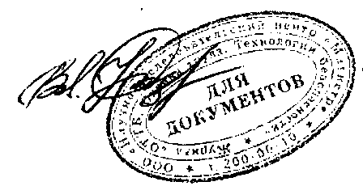
Настоящий счет-фактура приравнивается к договору поставки товара и является протоколом согласования цен. Цена согласно Прейскуранта № 17 от 12.09.2019г.
Товар приобретается для собственного потребления и предоставляется только после перечисления Плательщиком денежных средств по настоящему счет-фактуре на условиях 100% предоплаты. Оплата данного счета-оферты (ст.402 ГК РБ) свидетельствует о заключении сделки купли-продажи в письменной форме (п.3 ст.404 и п.3 ст.408 ГК РБ).

Главный редактор В.Г. Глушанков

Получатель: ООО «НИЦ «Магистр». УНП 300325070. ОКПО 28824837
IBAN: BY17PJCB30120204701000000933 в ОАО «Приорбанк», ЦБУ 113. БИК: PJCBBY2X
Адрес банка: 220002, г.Минск, ул. Комсомольская, д. 13
Юридический адрес: 220013, г.Минск, ул. П. Бровки, д. 30, корп. 2, к. 77
Почтовый адрес: 220004, г.Минск, ул. Короля, 2, к. 508
Редакция: тел. +375(17)200-00-10, +375(44)708-30-00, факс +375(17)388-08-30(+доб. номер 9211)
Сайт: www.trudohrana.org или www.ОТТБ.БЕЛ
E-mail: ottb@magister.by
Свидетельство о регистрации СМИ №1710 выдано Министерством информации Республики Беларусь 10.06.2014, перерегистрировано 25.09.2015г.. Свидетельство о государственной регистрации распространителя печатных изданий №3/ 940 выдано Министерством информации Республики Беларусь 30.04.2015г.

